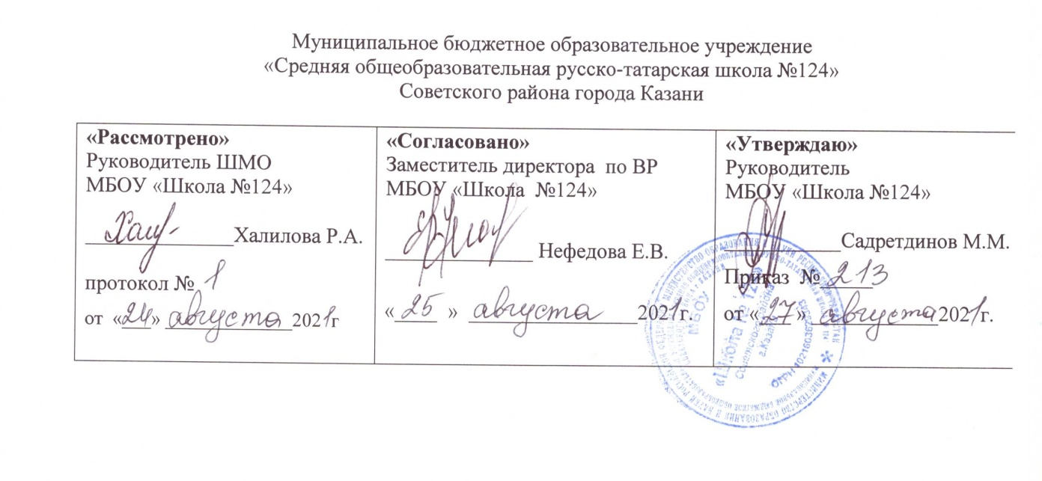

РАБОЧАЯ ПРОГРАММА
по курсу внеурочной деятельности
« Английский с удовольствием»
Направление: общекультурное

Составила: Латыпова Ляля Мухаметовна
учитель английского языка

Рассмотрено на заседании
педагогического совета
протокол
от «____27___»____августа_________2021_____года

Казань
2021

Планируемые результаты
Личностныерезультаты:
- стремлениексовершенствованиюсобственнойречевойкультурывцелом;
- формированиекоммуникативнойкомпетенциивмежкультурнойимежэтническойкоммуникации;
- развитиетакихкачеств,какволя,целеустремлённость,креативность,инициативность,эмпатия,трудолюбие,дисциплинированность;
- формированиеобщекультурнойиэтническойидентичностикаксоставляющихгражданскойидентичностиличности;
- стремлениеклучшемуосознаниюкультурысвоего народаиготовностьсодействоватьознакомлениюснейпредставителейдругихстран;толерантноеотношениекпроявленияминойкультуры;осознаниесебягражданиномсвоей страныи мира;
- готовностьотстаиватьнациональныеиобщечеловеческие(гуманистические,демократические)ценности,своюгражданскуюпозицию.

Метапредметныерезультаты:
- развитиеуменияпланироватьсвоёречевоеинеречевоеповедение;
- развитиекоммуникативнойкомпетенции,включая умениевзаимодействоватьсокружающими,выполняяразныесоциальныероли;
- развитиеисследовательскихучебныхдействий,включаянавыкиработысинформацией:поискивыделениенужнойинформации,обобщениеи фиксацияинформации;
- развитие смыслового чтения, включая умение определять тему, прогнозировать содержание текста по заголовку и(или) ключевым словам,выделятьосновную мысль,главныефакты,опуская второстепенные,устанавливатьлогическуюпоследовательностьосновныхфактов;
- осуществлениерегулятивныхдействийсамонаблюдения,самоконтроля,самооценкивпроцессекоммуникативнойдеятельностинаанглийскомязыке.

Содержаниекурса
Программа является вариативной: педагог может вносить изменения в содержание тем (выбрать ту или иную форму работы, заменитьидополнятьпрактическиезанятия новымиприемами и т.д.).
  - Давайте познакомимся.
  - Моя семья.
  - Мой дом
  - Моя еда
  - Рождество
  - Мои животные
  - Игры и игрушки
  - Внешность
  - Одеваемся по погоде
  - Давайте поиграем!

Формыорганизации:индивидуальная,парная,групповая,коллективно-творческая.

Видыдеятельности:Заочнаяэкскурсия,виртуальнаяэкскурсия,проектнаяработа,караоке,виртуальныйкинозал,круглыйстол,викторины,ролевыеигры,виртуальная библиотека.

Каленарно-тематическоепланирование

№ | Темазанятия | Количество часов | Дата проведения
№ | Темазанятия | Количество часов | по плану | фактически
1 | Давайте познакомимся | 1 час | 1 неделя
2 | Сообщение о себе | 1 час | 2 неделя
3 | Знакомство. Формы обращения | 1 час | 3 неделя
4 | Диалог (Знакомство) | 1 час | 4 неделя
5 | Глагол (быть) | 1 час | 5 неделя
6 | Местоимения | 1 час | 6 неделя
7 | Составление мини-рассказа о себе | 1 час | 7 неделя
8 | Моя семья. Новая лексика | 1 час | 8 неделя
9 | Моя семья. Новая лексика | 1 час | 9 неделя
10 | Мои родственники | 1 час | 10 неделя
11 | Мои родственники | 1 час | 11 неделя
12 | Составление рассказа о семье | 1 час | 12 неделя
13 | Мой дом. Моя квартира. Новая лексика | 1 час | 13 неделя
14 | Мой дом. Моя квартира. Новая лексика | 1 час | 14 неделя
15 | Составление диалога по теме | 1 час | 15 неделя
16 | Составление диалога по теме | 1 час | 16 неделя
17 | Рассказ (Мой дом). Выставка рисунков | 1 час | 17 неделя
18 | Еда. Новая лексика | 1 час | 18 неделя
19 | Еда. Новая лексика | 1 час | 19 неделя
20 | Составление меню. Проект(Мой день рождения | 1 час | 20 неделя
21 | Составление меню. Проект(Мой день рождения | 1 час | 21 неделя
22 | Диалог (В магазине) | 1 час | 22 неделя
23 | Цвета. Новая лексика | 1 час | 23 неделя
24 | Рисование фруктов и овощей. Выставка рисунков | 1 час | 24 неделя
25 | Рисование фруктов и овощей. Выставка рисунков | 1 час | 25 неделя
26 | Мы считаем. Новая лексика. | 1 час | 26 неделя
27 | Мы считаем. Новая лексика | 1 час | 27 неделя
28 | Решение примеров | 1 час | 28 неделя
29 | Решение примеров | 1 час | 29 неделя
30 | (Наши любимые животные) | 1 час | 30 неделя
31 | (Наши любимые животные) | 1 час | 31 неделя
32 | Нащи любимые животные. Новая лексика | 1 час | 32 неделя
33 | Нащи любимые животные.Новая лексика | 1 час | 33 неделя
34 | Диалоги о жиивотных. Сказка (Теремок) | 1 час | 34 неделя
35 | Диалоги о жиивотных. Сказка (Теремок) | 1 час | 35 неделя

